Parte I - Sib

Parte I - El lenguaje Sib
Sobre Sib 3
Características generales 4
Estructura general 5
Operadores básicos 6
Asignación 6
Comparación 6
Operadores aritméticos 7
Operadores musicales 7
Funciones de entrada salida 10
Control de Flujo 11
while 11
if 11
Variables. 12
Tipo de datos 13
Tipos de datos básicos 13
Tipos de datos compuestos 15
Versiones futuras 18
Ejemplos Sib 21
Ejemplo escala 21
Ejemplo transportar partitura 22

Sobre Sib
Sib es un lenguaje de programación orientado a la música. Pretende mejorar el proceso de composición, facilitando la representación, creación y edición de partituras.
Relaciona la creatividad y abstracción de la música, con el sentido lógico y funcional de la programación.
Para músicos.
Aunque al tratarse de un lenguaje de programación, son necesarios una serie de conocimientos informáticos, el uso de dicho lenguaje en herramientas orientadas al usuario final, dará a los músicos una potente herramienta para su día a día.
Pensado para músicos, son ellos los que podrán sacar el mayor aprovechamiento de su potencial.
Para programadores.
Como tal, su principal núcleo de usuarios, serán desarrolladores, que podrán tanto aprender ciertos aspectos del lenguaje musical con su uso, así como desarrollar software basado en Sib.

Características generales
Se trata de un lenguaje de programación de alto nivel.
Case-sensitive: distinguiendo entre mayúsculas y minúsculas.
Fuertemente tipado: por lo que las variables deberán ser definidas indicando el tipo que contendrán. Y no podrán contener valores que no pertenezcan a su tipo.
Las instrucciones terminarán todas con ';' (punto y coma)
Los comentarios serán definidos:
- Si la línea empieza por doble barra ( // ) el comentario dura hasta final de línea.
// Esto es un comentario.
- Si el comentario consta de varias líneas, entonces se encontrará entre '/*' y '*/'
/* Esto también es un comentario
pero escrito en varias líneas */

Dispone de ciertas características no usuales, orientadas a la música.

Variable global $partiture, que contendrá el estado actual de la partitura ( tempo, clave de la partitura, armadura … )
Tipos 'clef', 'step' o 'note', representando los posibles valores de las claves, notas y objetos nota en el lenguaje.
Operadores específicos, como pueden ser _#, _b, _@ o _. que sólo tienen sentido en el lenguaje musical.

Estructura general
En la versión actual no se permite el uso de funciones, ni importación de ficheros, por lo que todo el código debe ir en un único fichero, que será procesado por el traductor.
Los programas en Sib siguen la estructura:
// Definición de paquete
// Importaciones – Versiones futuras
BEGIN <nombre del programa>
// Zona de Instrucciones
END

Definición de paquetes: Aunque actualmente sólo se permite la definición de un solo fichero, y no se importan otros ficheros o clases, se entiende como un paso natural en la evolución del lenguaje que en un futuro lo permita, por lo que se ha decidido requerir la definición del paquete al que pertenece el código.

PACKAGE <nombre>.<del>.<paquete>;

La ruta del paquete será una lista de identificadores válidos separados por punto ( . ).

Importaciones: No implementado en la versión 0.1, pero se contempla la zona de declaraciones para futuras versiones.

Todo programa Sib comenzará con la palabra reservada BEGIN, seguida del nombre del programa, que deberá ser un identificador válido.
A continuación irá el cuerpo del programa, formado por un conjunto de instrucciones.
Terminando el programa con la palabra reservada END

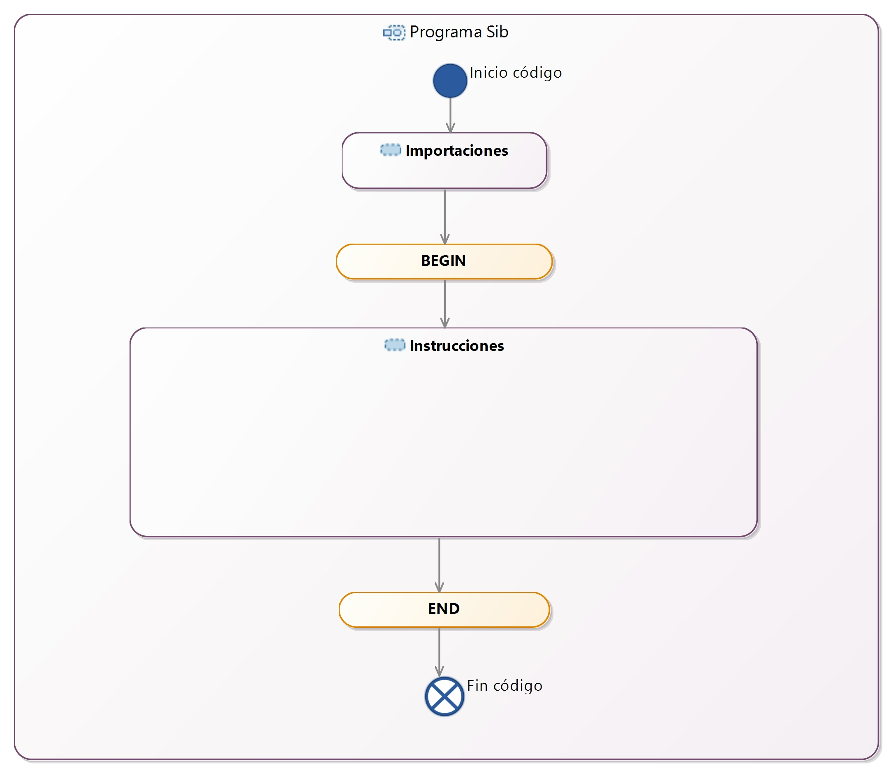

Ver posibles mejoras sobre la estructura general de los programas Sib en versiones futuras.

Cuerpo del programa
El cuerpo principal de un programa Sib, se compone de una serie de Instrucciones de distinto tipo, donde cada instrucción termina siempre con el carácter punto y coma ( ; )
En el siguiente diagrama de actividad podemos ver el comportamiento normal del cuerpo de un programa Sib.
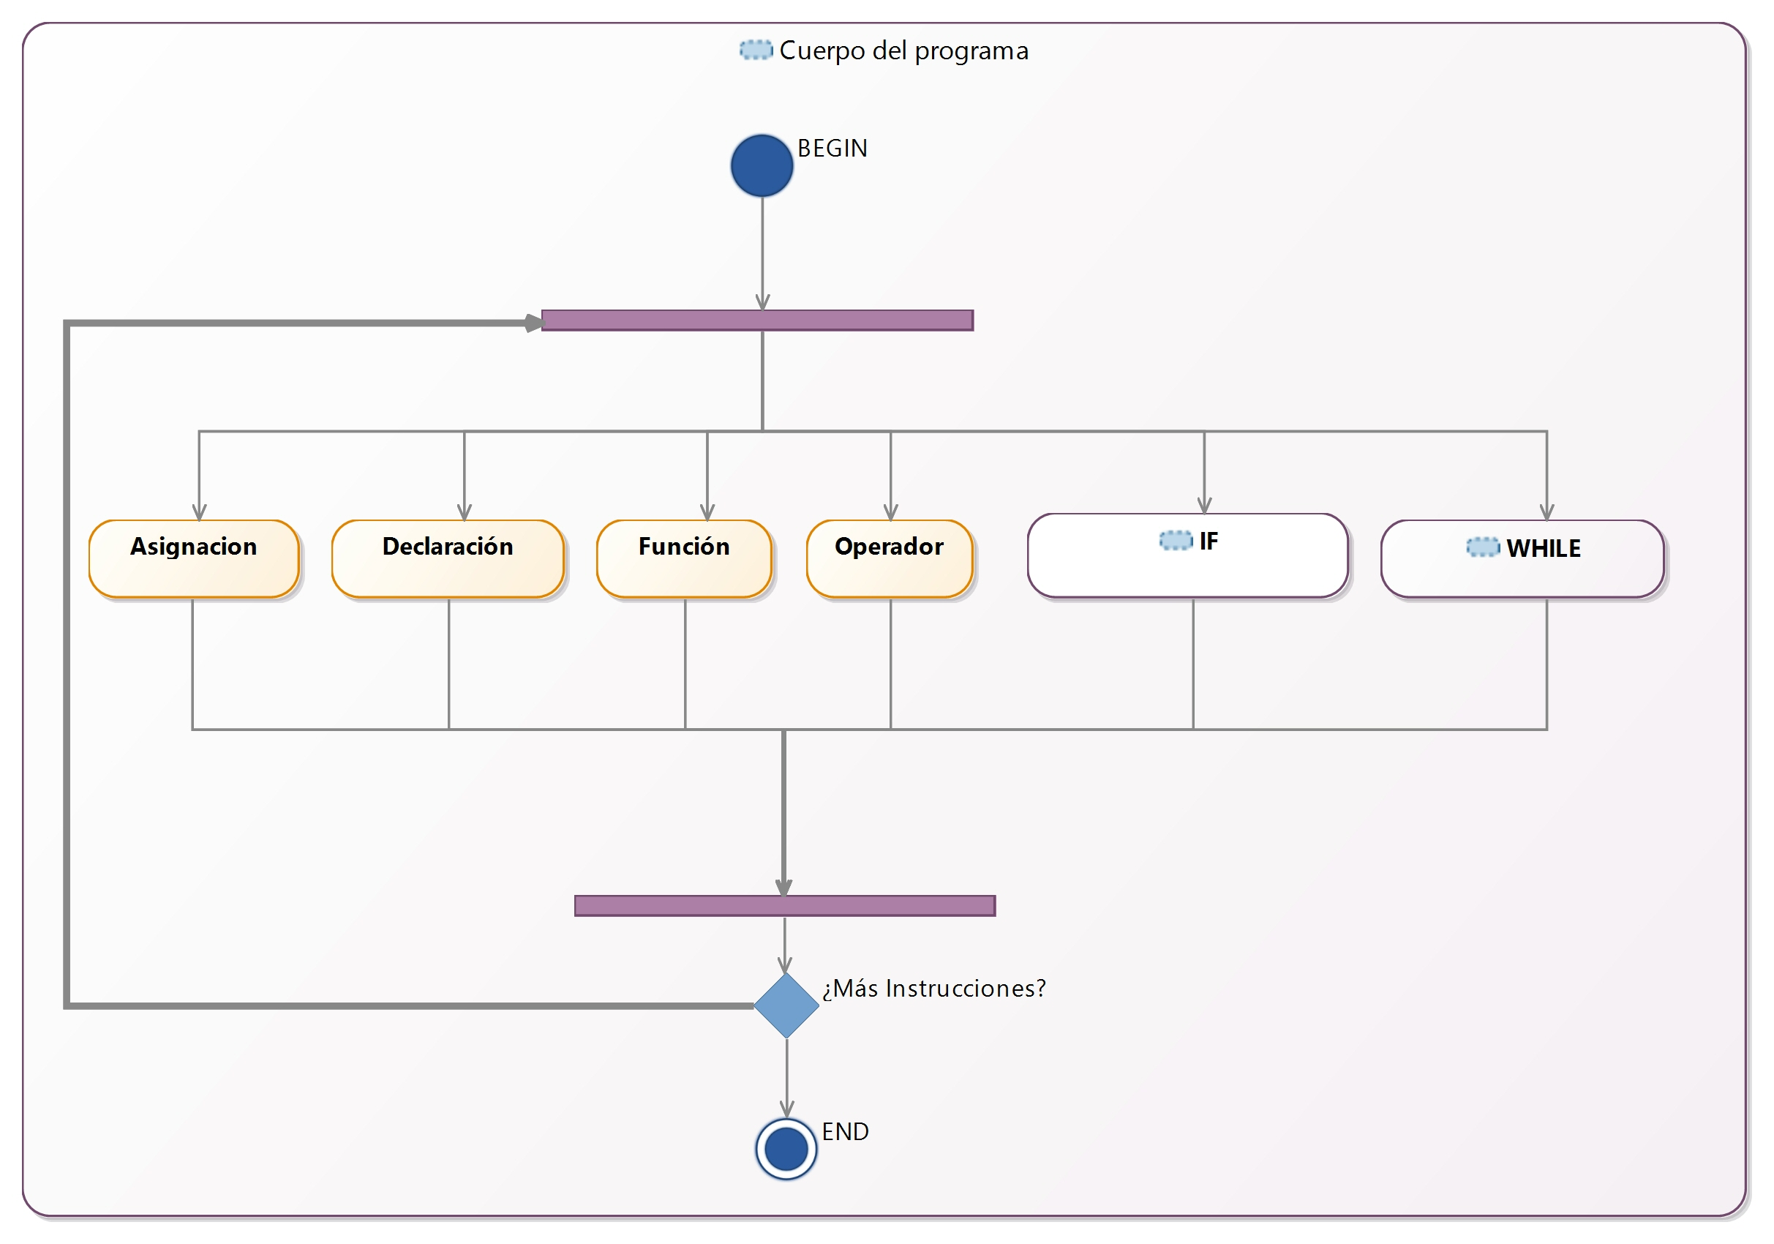

Las instrucciones permitirán realizar acciones sobre variables y sobre el entorno, residiendo en ellas el potencial del lenguaje.
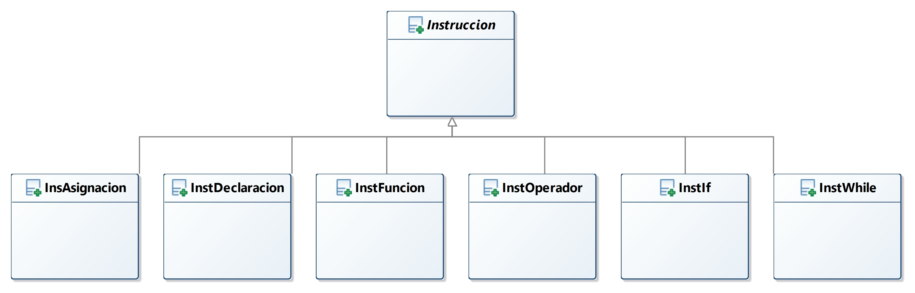
Los distintos tipos de instrucciones disponibles son:

Instrucción de Declaración.
Al tratarse de un lenguaje fuertemente tipado, las variables deben ser definidas indicando el tipo de datos que contendrá. Se permite la declaración múltiple de variables.

note $nota1, $nota2;
// $nota1 y $nota2 serán variables de tipo note.

Instrucción de Asignación.
Permiten asignar valores a variables. No sólo se permite la asignación directa de valores finales, sino que el origen de la asignación puede contener distintos tipos de valores.
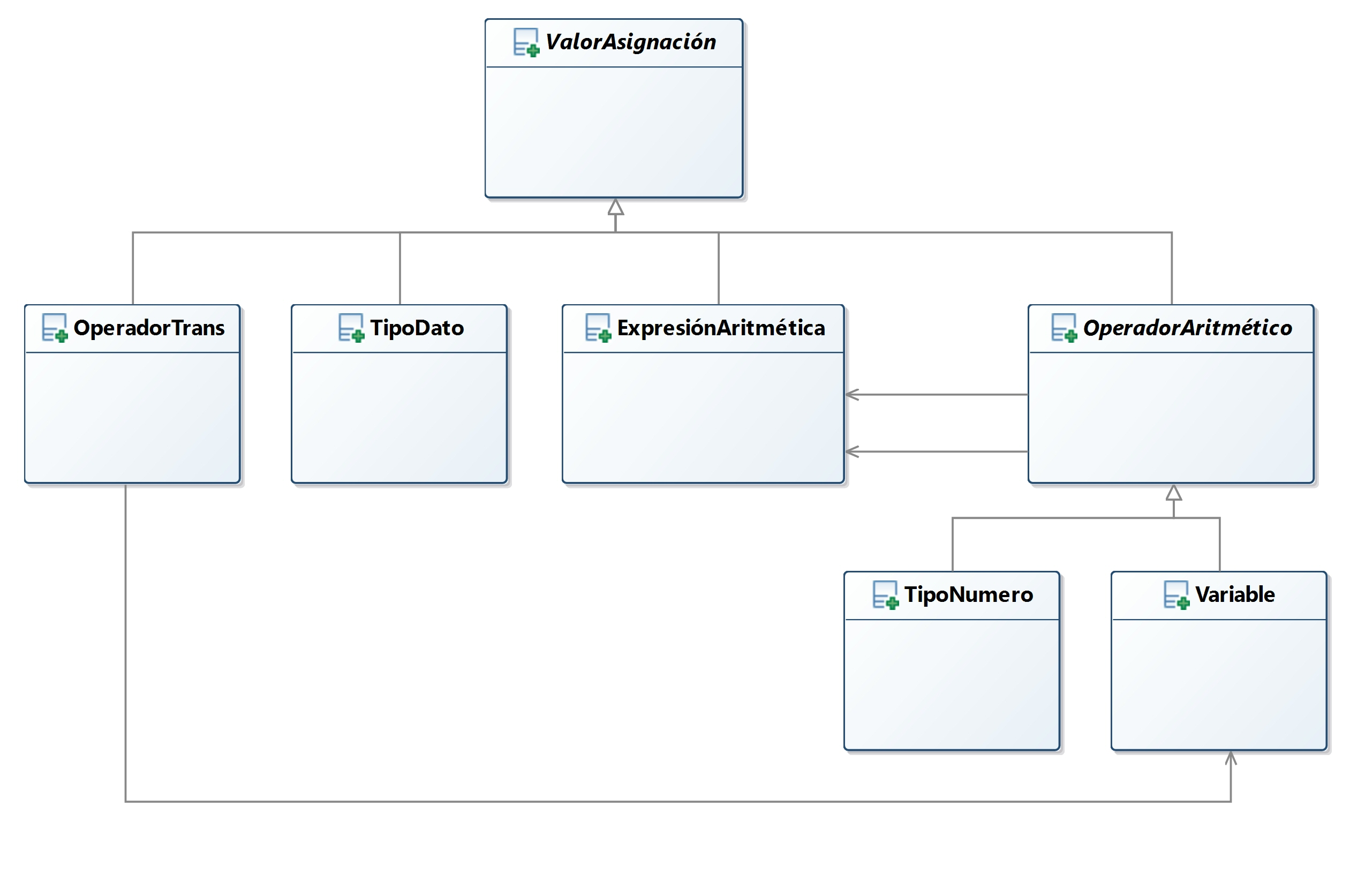
Se hará sobre elementos (variables o valores) del mismo tipo.
El operador de asignación ( a = b ) inicializa o actualiza el valor de a con los valores de b.

Asignación de tipos básicos simples. En este caso, el valor destino será una copia del valor origen.
$tono = G; // $tono valdrá G
$numero = 5; // $numero valdrá 5

En caso de arrays, el comportamiento será:
La asignación simple se realiza entre corchetes ( [] )
$miArray[0] = “Antonio”;
$miNombre = $miArray[0];
La asignación múltiple se realiza entre llaves ( {} ).
$miArray = {Antonio, Blanco};

En el caso de variables cuyo valor sea de tipo compuesto, como por ejemplo tipo note o partiture, la asignación será una a una para cada una de las propiedades de los objetos
$nota1 = $nota2; // Asigna cada propiedad de $nota2 a $nota1
La asignación individual de valores a las propiedades se realizará mediante notación con punto.
$miObjeto.altura = 1;

Instrucción Operador.
Sib dispone de operadores específicos relativos a la música.

_<alteración> : Operador unitario por la derecha, que aplica sobre variables de tipo note. Modifica la alteración de la nota de acuerdo con el valor dado, siendo acumulativo, es decir, _## equivale a aplicar dos veces el operador _#.
Con _#, _##, … ( exp. regular _[#]+ ) se aplica la alteración de sostenido a la nota, por lo que sube su tonalidad tantos medios tonos como # se tenga.
Con _b, _bb, … ( exp. regular _[b]+ ) se aplica la alteración de bemol a la nota, por lo que baja su tonalidad tantos medios tonos como b se tenga.
Con _@ se anulan las posibles alteraciones que la nota pudiese tener.

$miNota_##;
$miNota_b;
$miNota_@;

_<puntillos> : Aplica 'puntillos' a una nota, sobrescribiendo el posible valor anterior de la propiedad dots. La expresión regular de la alteración sería: _[\.]+

$varNota_.;
$varNota_..;
$varNota_...;

trans( note, frac ): Devuelve una copia de la variable note, transportada cierto valor de tonos dado por el segundo parámetro. Actualiza tanto el valor como la octava de la nota en caso de ser necesario.
// Si tenemos
$nota.value = G;
$nota.octave = 1;
$nota = trans( $nota, 2 1/2 );
// Ahora sus valores son: value = C y octave = 2

Instrucción tipo función.
Sib cuenta con funciones de entrada y salida de datos:
play( ): Función de salida/representación de datos. 'Imprime' la nota que se le pasa como parámetro. Internamente hará uso de la variable global $partiture.
playPartiture(): Función de salida/representación de datos. 'Imprime' la variable global $partiture, que representa el estado actual de la partitura. Normalmente se suele llamar al inicio del proceso de salida de información, para representar los valores comunes a la partitura, como clave, tempo, time, etc ...
read(): Función para la lectura de notas. Devolverá la nota leída, actualizando a la variable global $partiture en caso de ser necesario.
readPartiture(): Función para la lectura de las variables de entorno ( parámetros de la variable global $partiture ). Por lo general se deberá llamar al inicio del proceso de importación (lectura).

Bloque condicional IF.
Sib cuenta con una estructura condicional, la estructura IF-ELSE
Nos permite ejecutar un conjunto de instrucciones sólo si se cumple una determianda condición, pudiendo elegir ejecutar otro bloque distinto de instrucciones, en caso de no cumplirse la condición.

IF ( <condición> )
<instrucciones_1>
[ELSE
<instrucciones_2>
] ENDIF

Si se cumple la condición, entonces se ejecutan las instrucciones del bloque <instrucciones_1>.
En el caso de existir la parte opcional ELSE, cuando no se cumple la comparación, entonces se ejecutará dicho bloque de <instrucciones_2>
Los bloques de instrucciones podrán contener otras estructuras while e if.

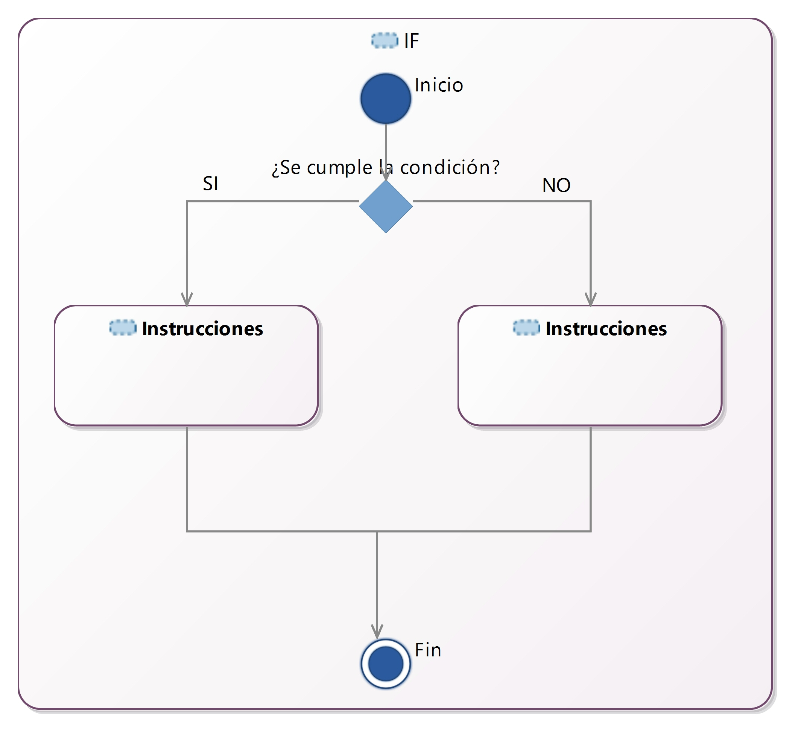
Bloque iterativo WHILE.
Como estructura ietartiva, Sib incluye el bloque WHILE. Nos permite ejecutar un conjunto de instrucciones una y otra vez, hasta que deje de cumplirse la condición que sirve de guarda.
WHILE ( <condición> )
<instrucciones>
ENDWHILE;
La estructura de control, empieza y termina con las palabras reservadas WHILE y ENDWHILE respectivamente.
El bloque de instrucciones podrá contener otras estructuras while e if.
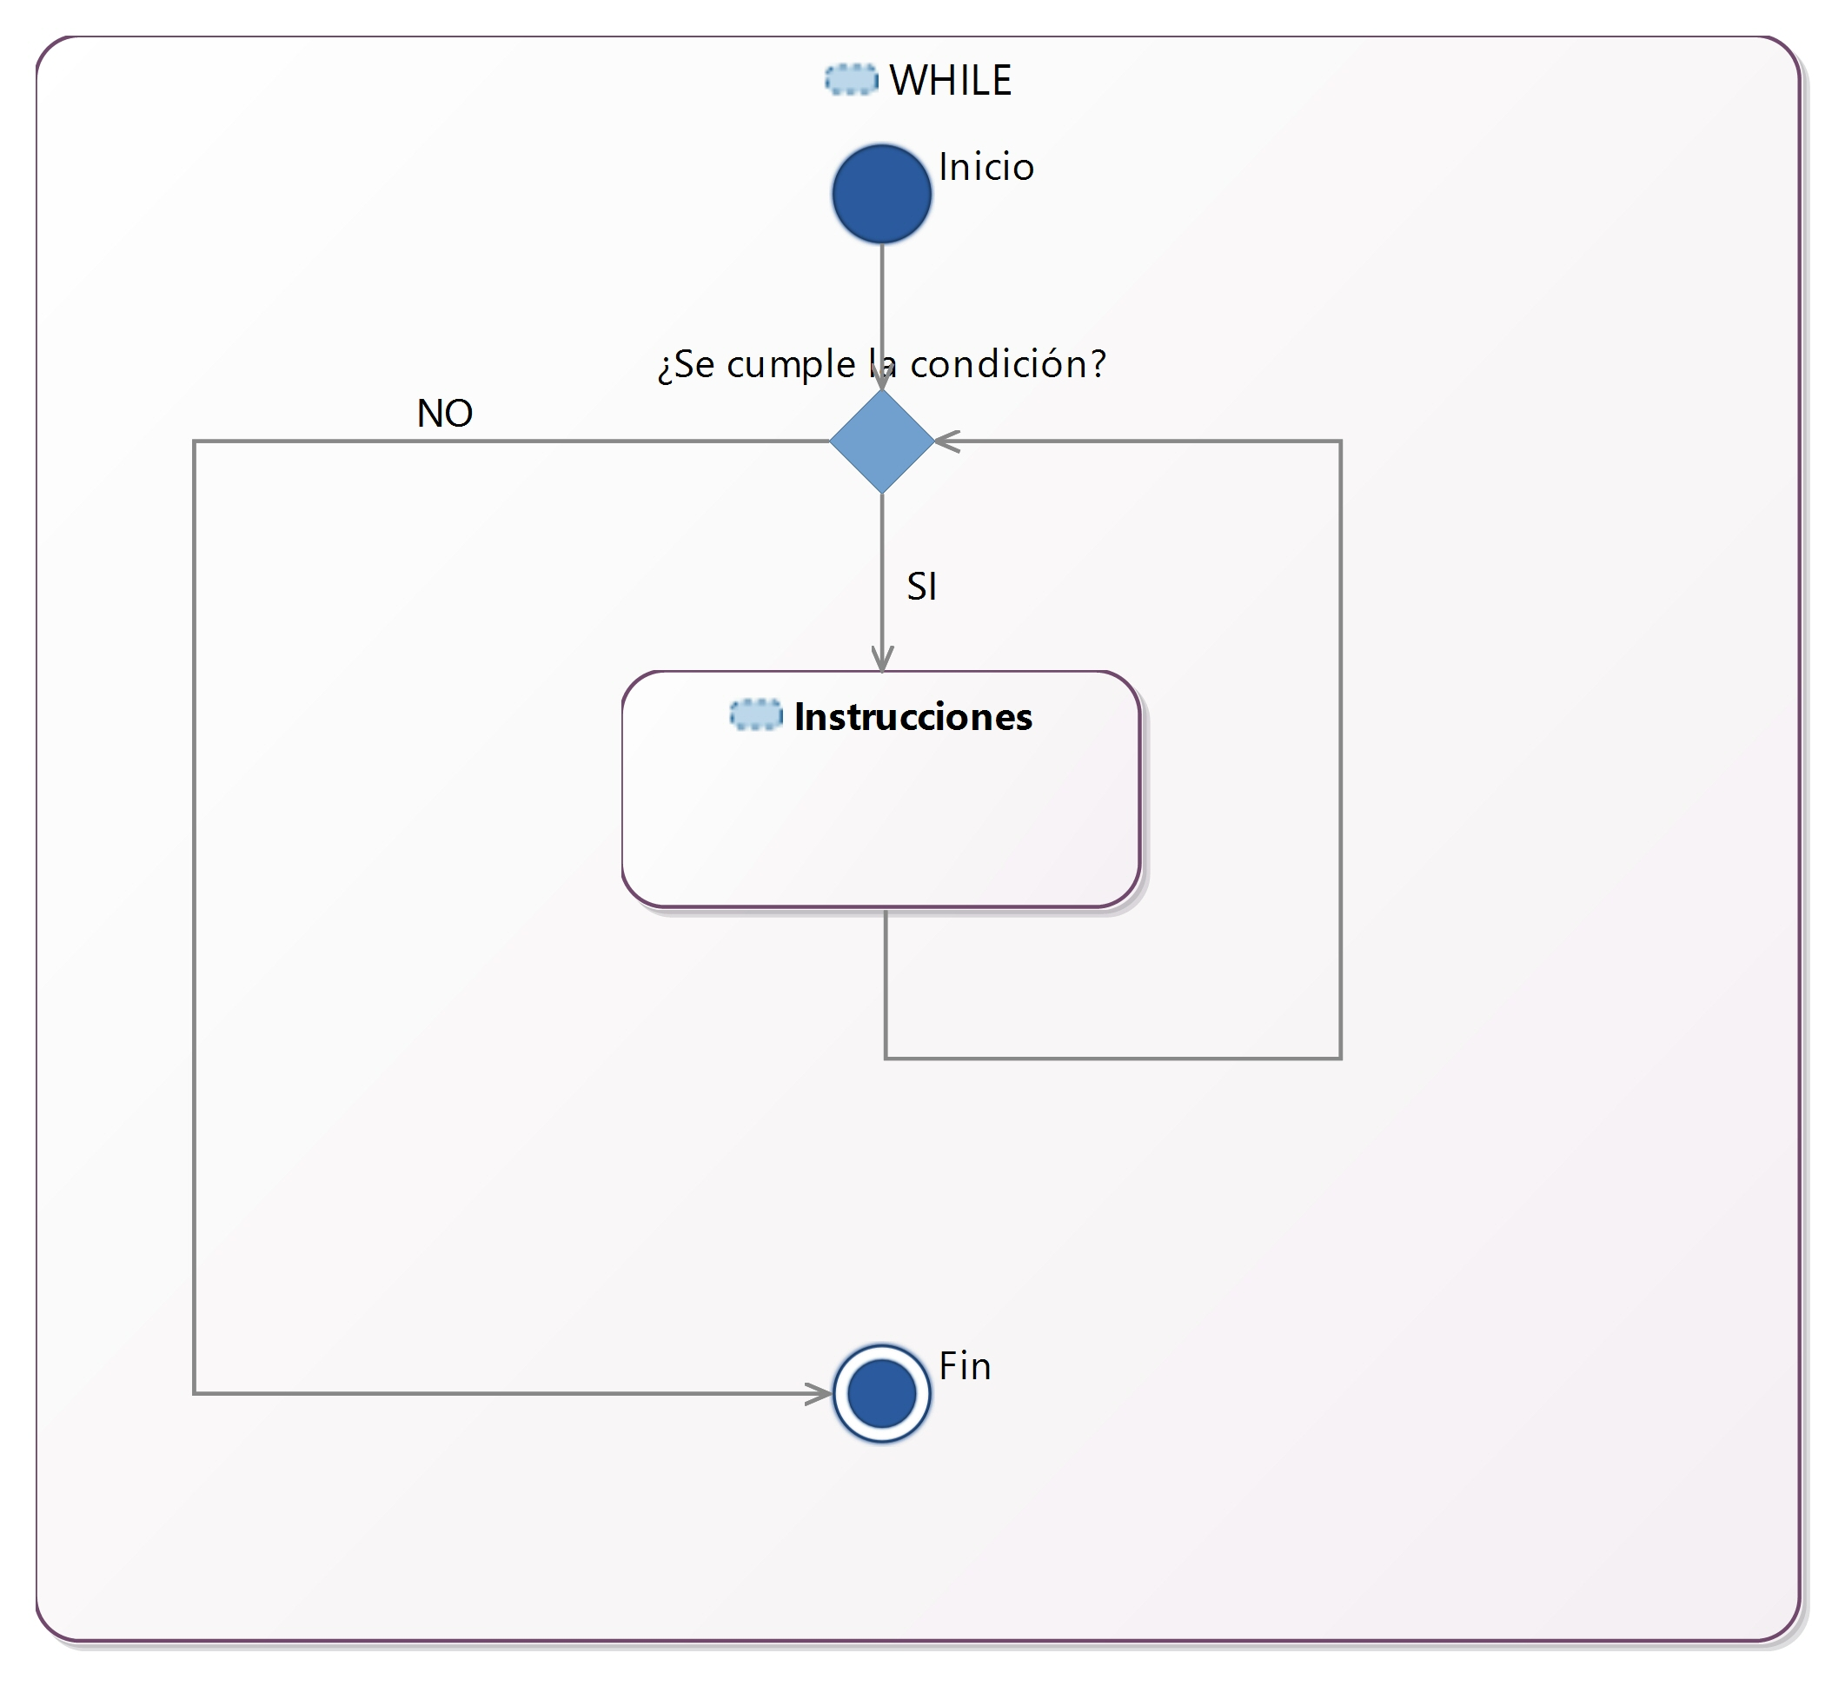

Operadores básicos
Sib ofrece además de de un conjunto de operador básicos comunes en la mayoría de los lenguajes de programación, un conjunto de operadores específicos orientado al lenguaje musical.

Comparación
Menor que ( < )
Indica si el operador de la izquierda es menor que el operador de la derecha.
Mayor que ( > )
Indica si el operador de la izquierda es mayor que el operador de la derecha.
Menor igual ( <= )
Indica si el operador de la izquierda es menor o igual que el operador de la derecha.
Mayor igual ( >= )
Indica si el operador de la izquierda es mayor o igual que el operador de la derecha.
Igual ( == )
Indica si ambos operadores son iguales en valor.
Distinto ( != )
Indica si ambos operadores son distintos en valor.

La aplicación sobre los tipos numéricos, es la correspondiente con sus valores matemáticos.
El tipo string aplica a la comparación de cadenas de caracteres.
“hola” < “adios” // Por longitud
“ABCD” > “AXYZ” // Por 'B' > 'X'

El tipo de dato Step, realiza la comparación, asociando valores numéricos a sus posibles valores ( toInt() ), y comparándo dichos números. La asociación a números es: A es 7, B es 6, … G es 1

El tipo de dato Clef realiza las comparaciones basándose en una función hash propia que devuelve un valor numérico a su combinación de Step y número de línea.
La función hash es:
valor numérico = ( línea * 7 ) + Step.toInt()
La comparaciones sobre array, hacen referencia unicamente a su longitud. // Quizás repensarlo
Por lo que tenemos:
$array1 = {1, 2, 3, 4};
$array2 = {10, 20, 30, 40};
$array1 <= $array2 // Por la longitud del array
$array2 == $array1 // Por la longitud del array

Las comparaciones sobre el tipo compuesto Note, tiene en cuenta todos los atributos que la componen, aplicando de mayor a menor peso:
octave – ( value + accidental ) - ( duration + dots ) - accent
octave compara como números
value + accidental compara como números, donde value de pasa a valor numérico y accidental suma 0.5 por cada sostenido, y resta 0.5 por cada bemol
duration + dots: compara como números, teniendo en cuenta que los puntillos suman la mitad del valor de la nota o del puntillo que lo precede.
Accent compara como cadena de caracteres.

La comparación entre dos elementos de tipo partiture, aunque poco habitual su uso, aplica comparando los distintos atributos según orden de prioridad: clef – tempo – keysign – time – volume – slurs – wedge

La aplicación sobre objetos tiene en cuenta tanto la longitud del objeto, número de propiedades, así como el valor de ellas. En el caso que todas las propiedades contengan los mismos valores, ambos objetos se dirán que son igual.
$objeto1.prop1 = 1;
$objeto1.prop2 = 2;
$objeto2.prop1 = 10;
$objeto1 > $objeto2 // Por el número de propiedades

Operadores aritméticos
Sib soporta los operadores aritméticos básicos sobre números, incluido el operador módulo.
Los operadores aritméticos son aplicables sobre operandos de Tipo Numero (int, float, frac y nfrac), existiendo una sobrecarga de dichos operadores, para permitir su aplicación sobre operandos de tipo note.
Suma ( + )
Función matemática que suma dos valores numéricos. Aplica sobre el valor float que representa a cada unos de los Tipo Numero.
Resta ( - )
Función matemática que resta dos valores numéricos. Aplica sobre el valor float que representa a cada unos de los Tipo Numero.
Multiplicación ( * )
Función matemática que multiplica dos valores numéricos. Aplica sobre el valor float que representa a cada unos de los Tipo Numero.
División ( / )
Función matemática que divide dos valores numéricos. Aplica sobre el valor float que representa a cada unos de los Tipo Numero.
Módulo ( % )
Función matemática que calcula el resto de dividir el operando de la izquierda entre el operando de la derecha. Aplica sobre el valor float que representa a cada unos de los Tipo Numero.

Operadores +,-,* y / sobrecargados
Los operadores +, -, * y / serán sobrecargados, tomando no sólo su comportamiento normal sobre números, sino que podrán ser aplicados sobre una nota (note)
<operando1> + <operando2>: <operando1> puede ser un elemento tipo note o tipo número, y <operando2> puede ser un elemento tipo número. 'Sumar' un valor numérico a una nota es transportar dicha nota ese número de tonos hacia tonalidades más agudas. Por lo que actualiza los atributos value y octave.
$varNota = $varNota + 2;

<operando1> - <operando2>: <operando1> puede ser un elemento tipo note o número, y <operando2> puede ser un elemento tipo número. 'Restar' un valor numérico a una nota es transportar dicha nota ese número de tonos hacia tonalidades más graves. Por lo que actualiza los atributos value y octave.
$varNota = $varNota – 2;

<operando1> * <operando2>: <operando1> puede ser un elemento tipo note o número, y <operando2> puede ser un elemento tipo número. 'Multiplica' la duración de una nota, aumentando su valor.
$varNota = $varNota * 2;
// Si $varNota era una negra (dur. 1/4), ahora es una blanca (dur.1/2)

<operando1> / <operando2>: <operando1> puede ser un elemento tipo note o número, y <operando2> puede ser un elemento tipo número. 'Divide' la duración de una nota, disminuyendo el valor de su campo duration.
$varNota = $varNota / 2;
//Si $varNota era una negra (dur. 1/4), ahora es una corchea (dur. 1/8)

Tipo de datos
En Sib se distinguen dos grupos de tipos de datos:
- Tipos de datos básicos: Entre los que se encuentran ciertos tipos de datos comunes a la mayoría de lenguajes de programación, y algunos específicos para la representación del lenguaje musical. En este grupo se encuentran: step, clef, string y tipoNumero, que engloba a int, float, frac y nfrac.
- Tipos de datos compuestos: Son tipos de datos compuestos por un conjunto de propiedades. Se entiende como propiedad a pares nombre-valor, siendo nombre un identificador válido y valor un tipo de dato. Son note y partiture.

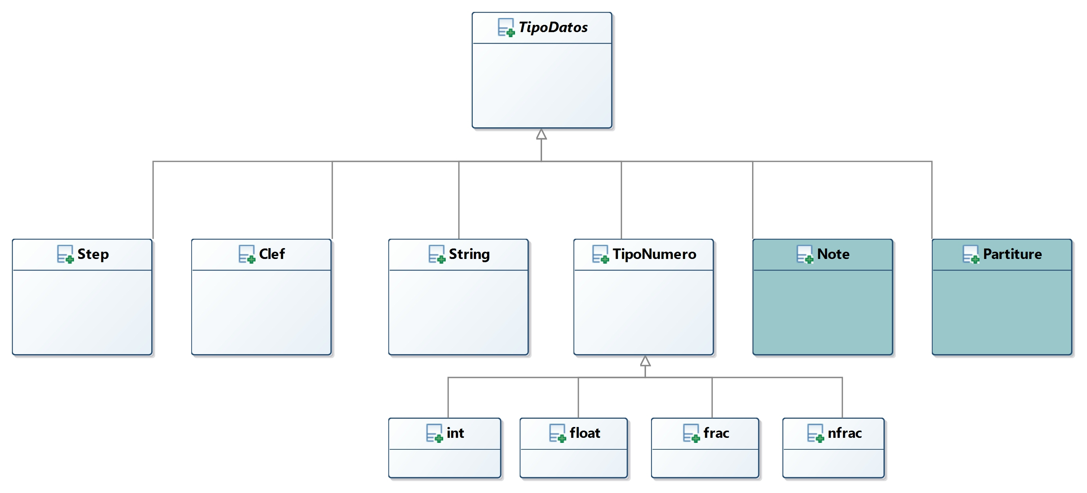

Tipos de datos básicos
Se definen tipos de datos básicos aquellos que no extienden de ningún otro tipo de dato.
Se definen los siguientes tipos de datos básicos:

TipoNumero no es un tipo de dato como tal, y por ello no podrá ser usado como tipo de dato, sino que engloba varios tipos de datos de carácter numérico. Se hace mención en este apartado, simplemente para que conceptualmente se asocie a los tipos de datos que representa (int, float, frac y nfrac).
int: Define el tipo entero en 32 bits. Con valores entre -2³¹ y 2³¹-1. El uso del guión antes del número, indica valores negativos, y el uso del sigo más (+) o la ausencia de signos, indica valores positivos.

int $varInt;
$varInt = 2;
$varInt = -10;

float: Define un número en punto flotante y simple precisión en 32 bits, siguiendo el estándar IEEE 754. El uso de signos precediendo a los número toma el mismo sentido que con int.

float $varFloat;
$varFloat = 1.25;
$varFloat = -5.556;

frac: Define al tipo fracción. Se trata de una representación de las fracciones de números. Se compone de dos partes: un número entero (int), que representa la parte entera del valor, seguido de una fracción, que representa la parte decimal.
Su valor como número real (float) es la suma de la parte entera, más el resultado de dividir la fracción que le sigue.
Tanto numerador como denominador deben ser números enteros (int) positivos.

frac $varFrac;
$varFrac = 2 1/4;
$varFrac = -1 2/3;

nfrac: (Natural frac) Define las fracciones positivas de números. Por lo que tanto numerador como denominador deben ser valores enteros (int) positivos.

nfrac $varNFrac;
$varNFrac = 3/4;
$varNFrac = 1/2;

string: Define una secuencia de caracteres entrecomillados.
Si se requiere el uso de las dobles comillas como parte del valor del string, debe usarse la barra invertida ( \ ) como carácter de escape.

string $varString;
$varString = “Hola mundo”;
$varString = "Y él dijo \"Hola mundo\"";

array: Tipo que permite guardar un conjunto de elementos del mismo tipo. En su definición hay que indicar el tipo que contendrá y el número de elementos (longitud del array).

array(2) string $varArray;

La asignación de valores se puede realizar individualmente, haciendo uso de corchetes ( [ ] ), entre los cuales se indicará la posición del elemento del array al que asignar valor. La numeración de posiciones será mayores a uno.

$varArray[1] = “Antonio”;
$varArray[2] = “Blanco”;
// El array $varArray contendrá los valores “Antonio” y “Blanco”

La asignación múltiple se realiza entre llaves ( { } ). Indicando entre ellas un listado de valores separados por comas. Leyendo de izquierda a derecha, se irán asignando valores al array incrementando su posición.

$varArray = {Antonio, Blanco};
// El array $varArray contendrá los valores “Antonio” y “Blanco”
// Ejemplo similar al de la asignación simple de arriba.

clef: Define posibles valores de claves musicales.
Está compuesto por 2 caracteres:
- El primero indica la nota (step)
- El segundo indica la línea sobre el pentagrama.
Sus posibles combinaciones de valores son: G2, F4, F3, C1, C2, C3, C4

clef $varClef;
$varClef = F4;

step: Define los valores de las notas musicales desde LA a SOL en anglosajón, es decir, A…G con o sin sus respectivos sostenidos '#', bemoles 'b' y becuadro '@'. El silencio será representado por la letra S. Su expresión regular sería: ([A-G][#]+) | ([A-G][b]+) | ([A-G][@]) | [A-G] | S

step $varStep;
$varStep = Ab;
$varStep = D##;
$varStep = S;

Tipos de datos compuestos
Se definen como aquellos compuestos por una serie de propiedades.
Las propiedades con pares nombre-valor, donde el nombre será un identificador válido, y el valor será de un tipo de dato simple, por ejemplo: time - 60
Sib cuenta con dos tipos de datos compuestos predefinidos, partiture y note con las siguientes características.
partiture:
Tipo de dato compuesto que define el estado de una partitura. Cuenta con las siguientes propiedades:
  - clef: Indica la clave de la partitura, siendo de tipo clef. Con valor por defecto: G2
  - tempo: Indica la velocidad, el tempo, siendo de tipo int. Con valor por defecto: 60
  - keysign: Indica la armadura del compás, siendo de tipo int. Está basado en el círculo de quintas, donde valores positivos indican el número de sostenidos, valores negativos el número de bemoles, y cero indica que no hay ninguna alteración en la armadura. Con valor por defecto: 0
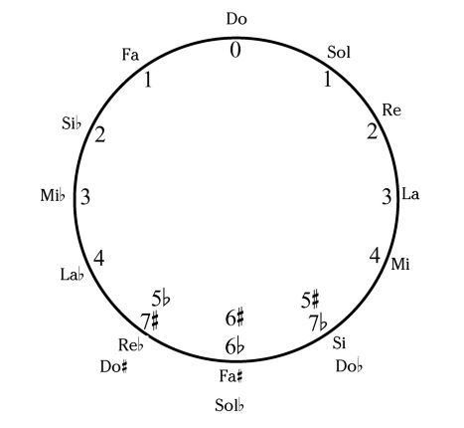
  - time: Indica el tiempo de compás. Es de tipo nfrac. El numerador indica el número de tiempos, y el denominador, el tipo de nota por tiempo. Su valor por defecto es: 4/4 (cuatro tiempos de negras)
  - volume: Indica el volumen actual, siendo de tipo float. Con rango entre 0 y 100, con valor por defecto: 50.
  - slurs: Array de tipo int, de longitud 2 que contiene los ids de las ligaduras activas en un determinado momento. El valor por defecto para los elementos del array es cero.
  - wedge: Entero que indica si existe una notación de crescendo (1) o diminuendo(-1) en el momento actual. Valor por defecto, cero (no existe dicha notación).

note:
Define a las notas musicales. Se trata de un tipo compuesto, con las propiedades: value, duration, octave, dots, accidental y accent, con valores por defecto: C, 4, 4, 0, '' y '' respectivamente.
  - value: Define el valor de la nota como tal. Contendrá valores de tipo step. Valor por defecto C.
  - duration: Indica la duración de la nota según el sistema anglosajón. Donde 1 es una redonda, 1/2 una blanca, 1/4 una negra, 1/8 corchea, 1/16 semicorchea, 1/32 fusa y 1/64 semifusa. Es de tipo nfrac. Valor por defecto 1/4 (negra).
  - octave: Indica la octava en la que se encuentra la nota. Usa el sistema científico/internacional, con valores comprendidos entre 0 y 7 (variable tipo int). Valor por defecto 4.
  - dots: Indica el número de puntillos a aplicar a la duración de la nota. Por defecto es cero.
  - accent: Indica la articulación o acento. Posibles valores: "staccato", "staccatissimo", "marcato", "tenuto", "accent" y cadena vacía ( “” ), que indica que no aplica acento.
  - accidental: Indica la existencia de una alteración accidental sobre la nota.. Se trata de campo tipo String, con posibles valores internos: "natural", "flat", "flat-flat", "sharp", "double-sharp" y cadena vacía ( “” ), que indica que no aplica símbolo accidental. Su aplicación se hará con los operadores de nota: _@, _b, _bb, _#, _##, __ (doble guión) respectivamente

Ver posibles mejoras sobre los tipos de datos compuestos.

Variables.
La definición de variables se realiza indicando inicialmente el tipo de la variable ( que al ser un lenguaje fuertemente tipado, es obligatorio ) y a continuación el nombre de la variable.
Los nombres de variables siguen las siguientes normas de composición:
- El nombre de variable empieza por el carácter dólar ( $ ), seguido del identificador.
- El identificador será una cadena de caracteres alfanuméricos, siendo el primer carácter de tipo letra.

int $unaVariable123;

El ámbito de las variables en la versión actual, es global, ya que aún no están definidas las posibles funcionalidades de importación y creación de funciones.

$partiture
Especial mención a $partiture, una variable predefinida por el sistema, y que define el 'estado' de la partitura sobre la que trabajará el código del programa escrito en Sib.
No es necesario declararla, se encuentra disponible en todo el cuerpo del programa Sib.
Existe un tipo de dato compuesto, fuertemente ligado a esta variable, y del cual es tipo, 'partiture'.
Dicha variable toma inicialmente los valores por defecto del tipo, pudiendo accederse a ella desde la parte de instrucciones del programa, consultando / modificando sus valores.
En el apartado de definición de Tipos de datos compuestos se puede consultar más información sobre el tipo partiture, y por consiguiente, esta variable.

Versiones futuras
A continuación se muestran posibles mejoras en distintos aspectos del lenguaje, que le proporcionarán mayor potencia y funcionalidad.

Estructura general de un programa Sib
Permitir la importación de código procedente de otros ficheros mediante la directiva IMPORT.
Esto nos dará más flexibilidad a la hora de escribir código, evitando tener que tenerlo todo en un mismo fichero.
El uso de llamadas a funciones y/o macros facilitará la inserción de código externo en el cuerpo principal del programa.
Probablemente se opte por implementar una versión de macros para la versión 0.2 del lenguaje. Entendiéndose como macro a declaraciones de código que serán directamente sustituidos donde el macro se ejecute. Aunque no sea la solución más potente, permitirá al menos escribir evitar que el cuerpo del programa sea demasiado largo, y poder estructurarlo mejor.

Tipo object
Sib usará el tipo object para definir tipos de datos compuestos, define a los objetos. Un objeto es una representación de una colección de propiedades.
Se entiende como propiedad, al atributo que representa una característica de dicho objeto. Cada propiedad es un par nombre-valor perteneciente a un determinado tipo.

object $varObjeto;
string $varObjeto.nombre;
float $varObjeto.altura;

En la declaración de un tipo object no se especifican las propiedades al definir a la variable, sino que se realiza posteriormente.
Las propiedades deben tener un tipo de dato, por lo que hay que indicarlo al definirlas. Tomar como referencia el ejemplo de arriba, donde al definir la propiedad 'nombre', se indica que su tipo es string.
Tanto el acceso como la lectura de propiedades, se realiza mediante notación con punto: <var_object>.<propiedad>.

float $varFloat;
$varFloat = $varObjeto.altura;
$varObjeto.altura = 1.75;

Según el conjunto de datos actual, los tipos de datos compuestos (Note y Partiture) extenderán del tipo Object.
Asignación múltiple de valores mediante una lista clave : valor, siendo la clave el nombre de la propiedad, y el valor, el valor a asignar.

$varObjeto = { nombre : “Antonio”, altura : 2 };
$varNota = { dots : 1 };

El usuario puede definir sus propios tipos compuestos del tipo objeto en el desarrollo de sus programas. Para ello, deberá hacerlo en ficheros .sid que podrá importar en la sección inicial de importaciones de su programa.
Si se define un tipo ya existente, las propiedades nuevas serán añadidas a las propiedades ya definidas con anterioridad, sobrescribiéndose en caso de existir una propiedad con el mismo nombre. Es por ello, por lo que el orden de importación tiene relevancia.
Estos nuevos tipos definidos tendrán visibilidad dentro del paquete actual desde el que se importó el fichero de definición.

Ficheros de definiciones de tipos
Los ficheros de definición de tipos compuestos, tendrán extensión sid ( sib definitions ).
Constarán de un conjunto de definiciones, permitiéndose comentarios (de una o varias líneas).
Si la definición de un tipo ya existe, o bien porque se trate de un tipo global definido por el lenguaje o por que ya se definió en otro fichero anteriormente cargado, el tipo objeto resultante contendrá la unión de propiedades, sobrescribiendo las ya existentes.
Como reglas de producción tendremos:

<fichero> → <definiciones>
<definiciones> → <definición><lista_definiciones>
<lista_definiciones> → <definición><lista_definiciones>
| E
<definición> → <comentarios>
| <str_definición>
<str_definición> → def <str_ident> { <declaraciones> }
,

Tanto <comentarios>, <declaraciones> como <str_ident> se encuentran definidos en las reglas de producción del lenguaje (sección Definición de la Gramática).

Ejemplo de definición de un tipo myNote:
// Type: myNote
def myNote {
step v;
int d;
int o;
string a;
}
Traducible
Hacer las palabras reservadas “traducibles”. Se puede indicar en la zona de importaciones una instrucción que indique el idioma a uar, por ejemplo:
LANG es;
Entonces el preprocesador sabrá que tiene que cargar un fichero .sil (Si language), donde habrá traducciones de las palabras reservadas, un ejemplo de fichero es.sil puede ser:
BEGIN = INICIO
END = FIN
IF = SI
ELSE = SINO
WHILE = MIENTRAS

Ejemplos Sib
A continuación se muestran algunos ejemplos de código sib.

Ejemplo escala
Escala Do Mayor de negras.
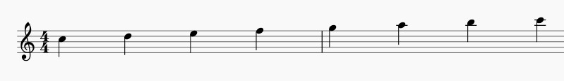
PACKAGE sib.ejemplos;
// Programa que representa la escala de Do mayor con negras.
BEGIN escalaDOMayor
// Variables
int $num;
note $nota;

// Inicializamos variables
/* En este caso no modifcamos el valor de $partiture, dejando los valores por defecto:
clef: G2
tempo: 60
keysign: 0
time: 4/4
volume: 50
slurs: 0
wedge: 0
*/

playPartiture(); // Imprime la “cabecera” de la partitura.

$num = 0;
/* Valores por defecto de $nota
duration = 4
octave = 4
dots = 0
accent = ""
*/
$nota.value = C;

WHILE ( $num <= 7 )
play( $nota );
$nota = trans( $nota, 1 );
$num = $num + 1;
ENDWHILE;
END

Ejemplo transportar partitura
Transportar una partitura de saxo alto a saxo tenor ( subirla dos tonos y medio )

PACKAGE sib.ejemplos;
// Transporta una partitura dos tonos y medio más agudos.
BEGIN altoATenor
// Variables
int $num;
note $nota;

$partiture = readPartiture();
playPartiture();
// La partitura original consta de 100 notas.
$num = 0;
WHILE ( $num <= 100 )
$nota = read();
$nota = trans( $nota, 2 1/2 );
play( $nota );
$num = $num + 1;
ENDWHILE;
END

